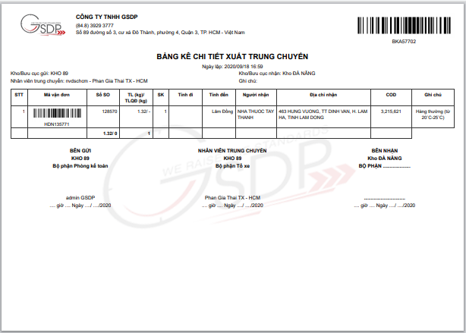

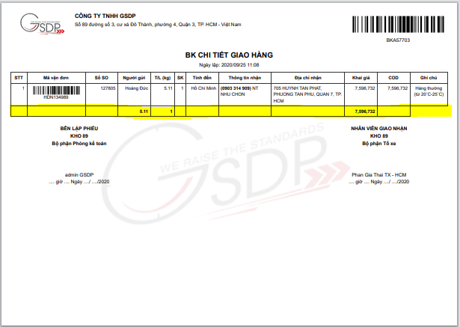

Mẫu in chốt xuất kho phần Xuất kho -> xuất kho trung chuyển và Xuất kho -> xuất kho giao hàng bị lỗi ở dòng cuối